Unidad 2: Presentacion de Trabajo Grupal



Materia:
Base de Datos III (BDD3T4)
Estudiantes:
Julio Cesar Cruz Kübber
Diego Emmanuel Gorostiaga Gonzales
Dario Haziel Tambo Parra
Josue Carlos Soliz Mamani
Carrera:
Ingeniería en Sistemas Informáticos
Docente:
Romel Soliz Vargas
Fecha:
26 de septiembre de 2026
Salida completa de la sección de pruebas del trigger de 20260926_BASEDAT3_Avance2-Semana2.sql, ejecutada después del Avance 1 v2 y del script de la Semana 1. PRG-102 tiene cupo 2 y una matrícula EN_CURSO (MAT-2026-0005). Todo se deshace al final con ROLLBACK TO antes_pruebas_trigger.
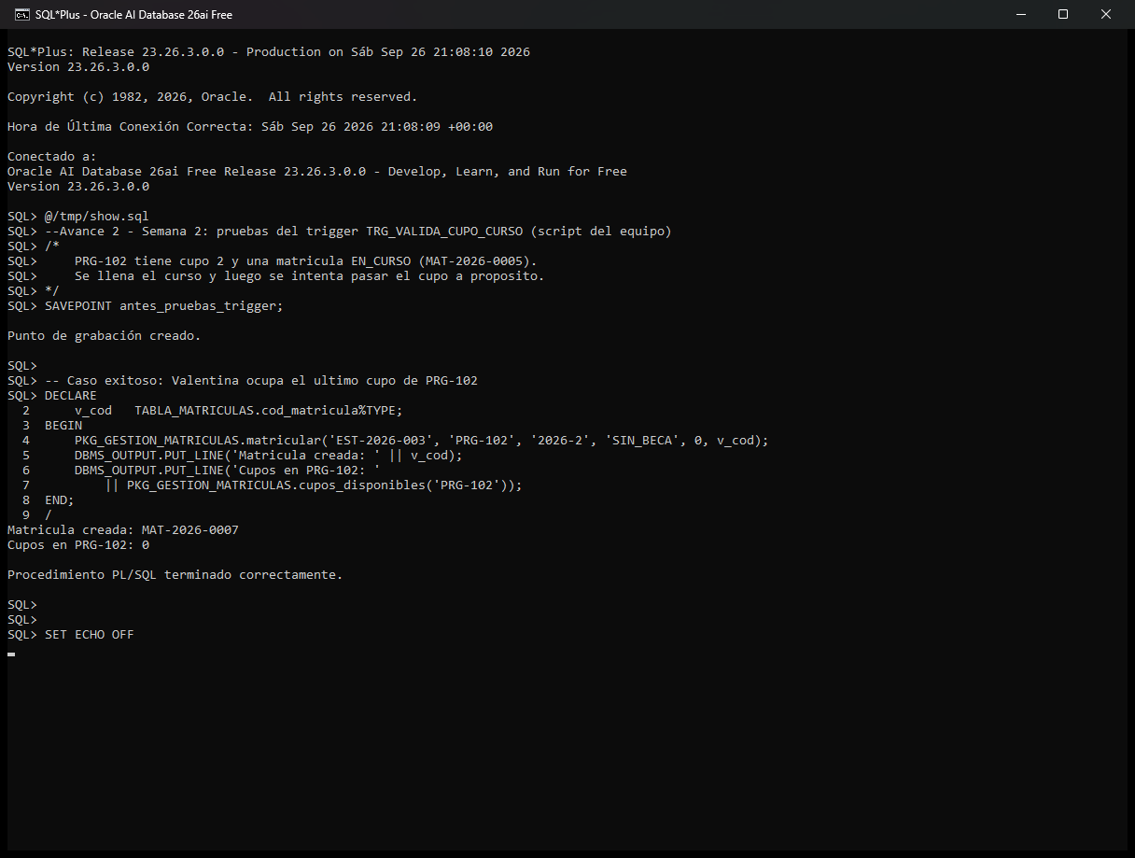
Captura 1. Caso exitoso: matricular ocupa el último cupo de PRG-102 (MAT-2026-0007, cupos disponibles: 0).
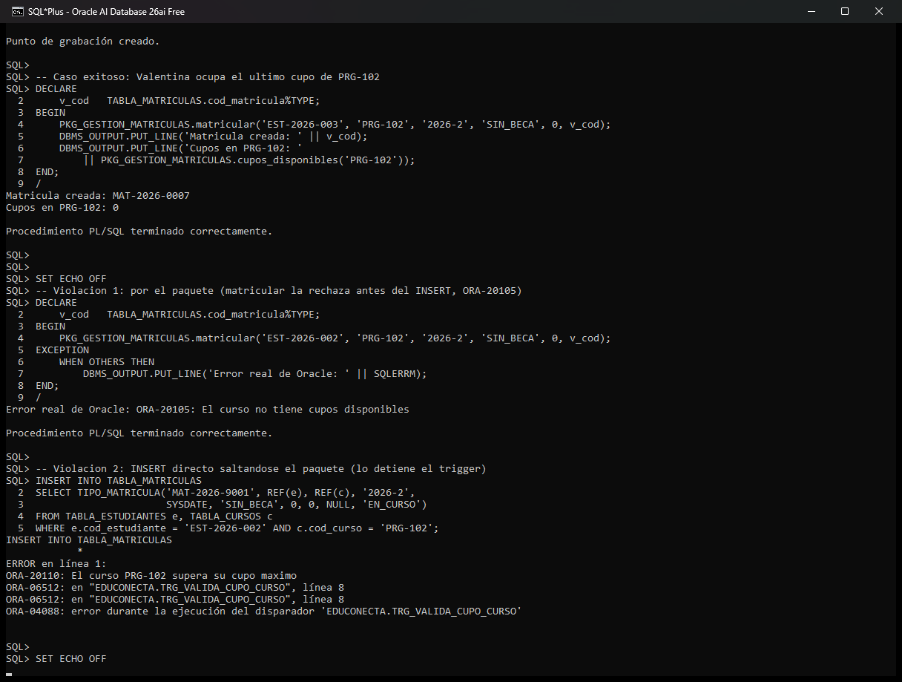
Captura 2. Violación 1: el paquete rechaza la matrícula (ORA-20105). Violación 2: un INSERT directo, sin pasar por el paquete, lo detiene el trigger (ORA-20110).
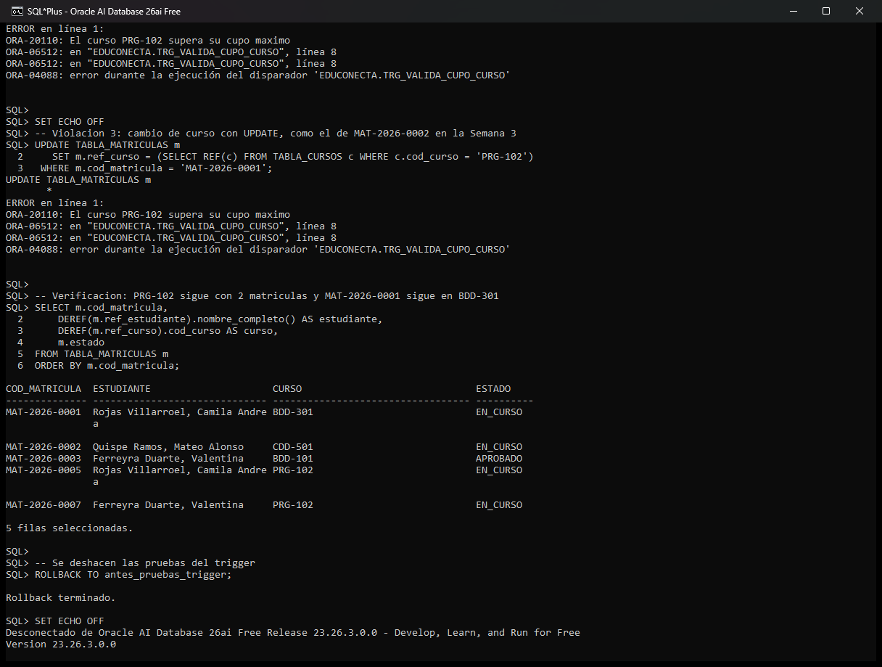
Captura 3. Violación 3: mover MAT-2026-0001 a PRG-102 con UPDATE también lo detiene el trigger (ORA-20110). La consulta final muestra que PRG-102 se quedó con 2 matrículas y MAT-2026-0001 sigue en BDD-301.

